**Varianty – dublety v české substantivní flexi**

**Má-li slovní tvar téhož slova dvojí různou podobu, takže jeho synonymní (polymorfní) tvarotvorné formanty se mohou navzájem zaměňovat, mluvíme o *tvaru variantním/dubletním*.**

* **rovnocenné – volně zaměnitelné**
* **diferencované - nelze volně zaměnit**

Jak definovat **vzor a podvzor**

**Vzor:** (1) rod + (2) zakončení v nom. sg. a gen. sg. + (3) tvar nom. = tvaru ak. / tvar nom. ≠ tvaru ak.

M: ten + -0/-a, -0/-e, -a/-y, -e/-e + tvar nom. ≠ tvaru ak.

I: ten + -0/-a, -0/-e + tvar nom. = tvaru ak.

F: ta + -a/-y, -e/-e, -0/-e, -0/-i

N: to + -o/-a, -e/-e, -e/-et-e, -í/-í

**Podvzor:**

v některých tvarech se liší, má tvary navíc, má tvary podle více vzorů, ...

Čím se řídí distribuce variantní koncovky -e/-u ve vokativu sg. vzoru *pán?*

Koncovku *-u* mají substantiva skloňovaná podle podvzoru *hoch*.

Nestačí znát podvzor, je třeba umět jej definovat.

Např. nestačí vědět, že u vzoru *pán* je uveden v gramatice podvzor *hoch*, ale je třeba umět říci, která substantiva tvoří tvary podle podvzoru *hoch*.

Podvzor můžeme definovat buď jako pravidlo, např. všechna substantiva, která mají danou vlastnost (formu, většinou zakončení před pádovou koncovkou) tvoří tvary podle příslušného podvzoru.

Některé podvzory zahrnují pouze uzavřené skupiny slov. Definujeme je výčtem.

Z pravidel existují výjimky, které se definují jako výčet.

Příklad: Podle vzoru *hoch* tvoří tvary vokativu singuláru (5. pádu) maskulina skloňovaná podle vzoru *pán*, která končí na veláru. Tato mají ve vok. sg. koncovku *–u* na rozdíl od koncovky *–e*. Existují ovšem i výjimečné případy, kdy substantiva zakončená na veláru tvoří tvary vokativu podle vzoru *pán*, tedy pomocí koncovky *–e*, která způsobuje alternaci, a také výjimečné případy koncovky *–u* ve vokativu substantiv, která na veláru nekončí.

Typicky: *vlku, vrahu, brachu, Georgu*

výjimky: *člověče, Bože, Vojtěše, nešťastníče*

*synu*

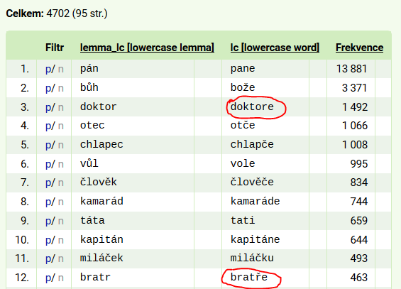

Kdy dochází k alternaci ***r>ř*** v kontextu vokativního *–e* u maskulin životných?

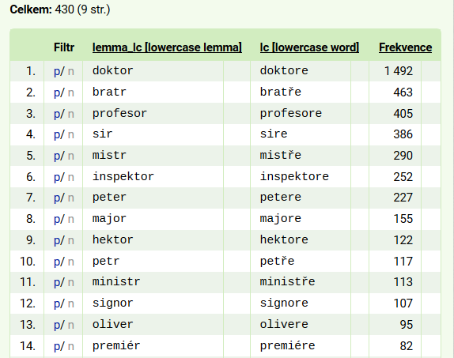

Jak byste hodnotili následující užití tvarů substantiv?

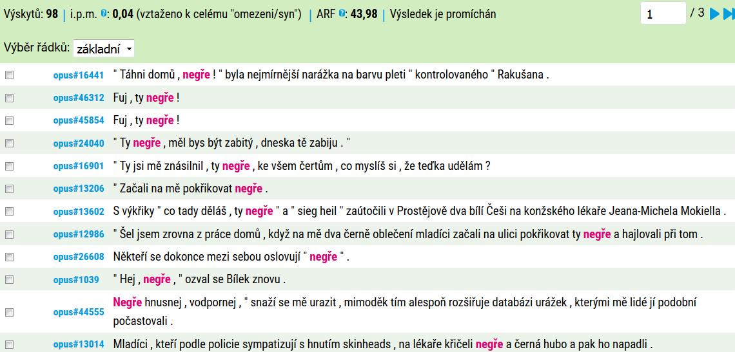

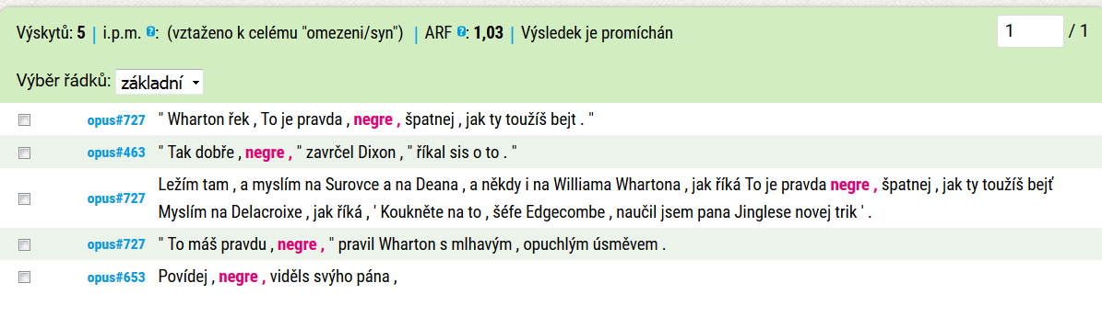

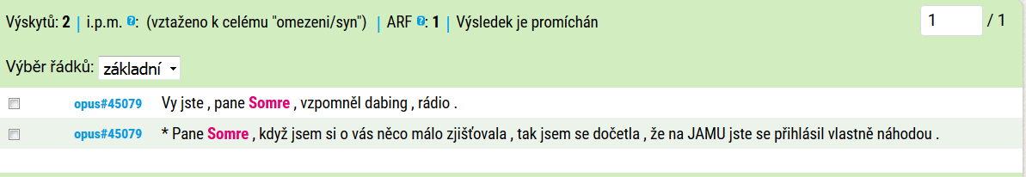

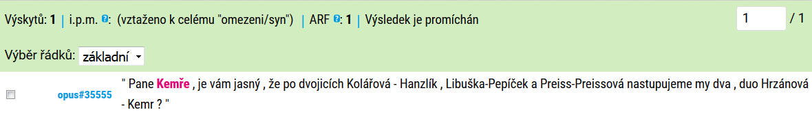

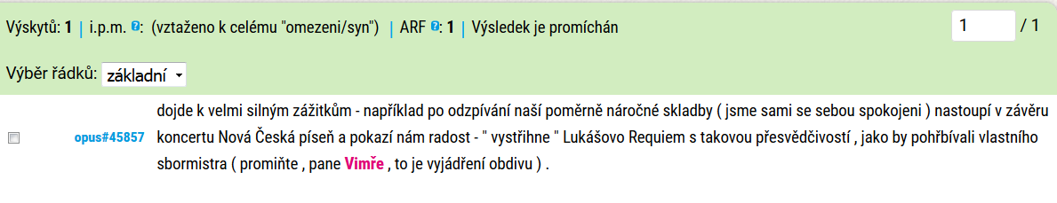

Pokuste se podobným způsobem definovat distribuci koncovek *–i/-e* u vokativu substantiv vzoru *muž*.

Čím se řídí distribuce variantní koncovky -i/-e ve vokativu sg. vzoru *muž?*

Koncovku *-e* mají substantiva skloňovaná podle podvzoru *otec*.

Nestačí znát podvzor, je třeba umět jej definovat.

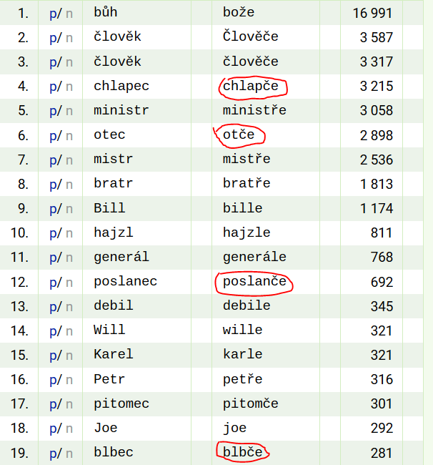

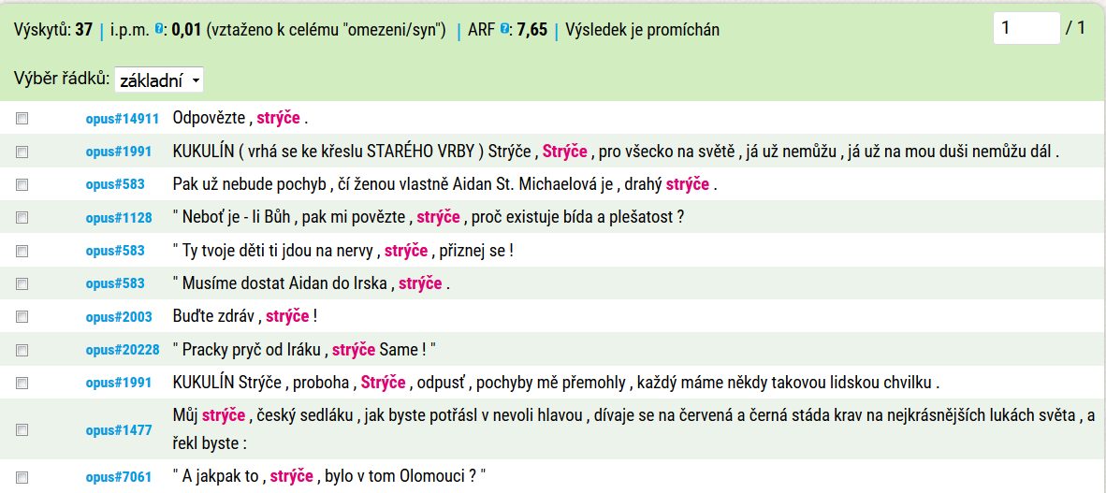

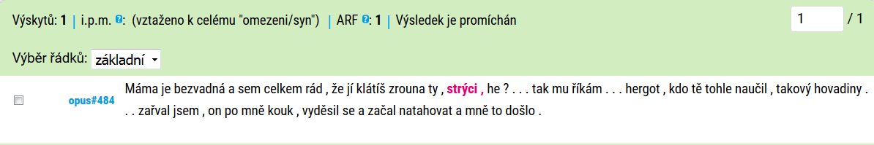

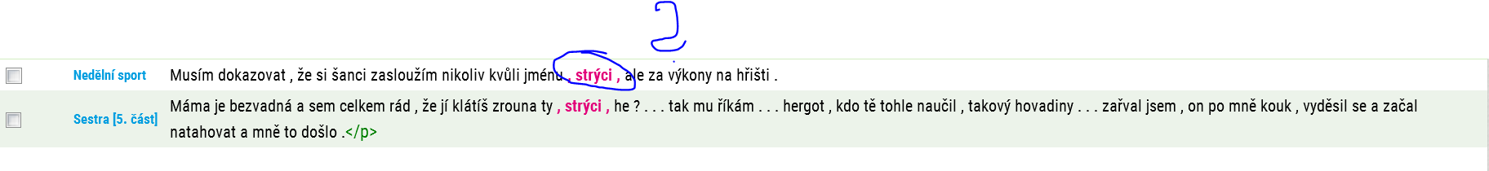

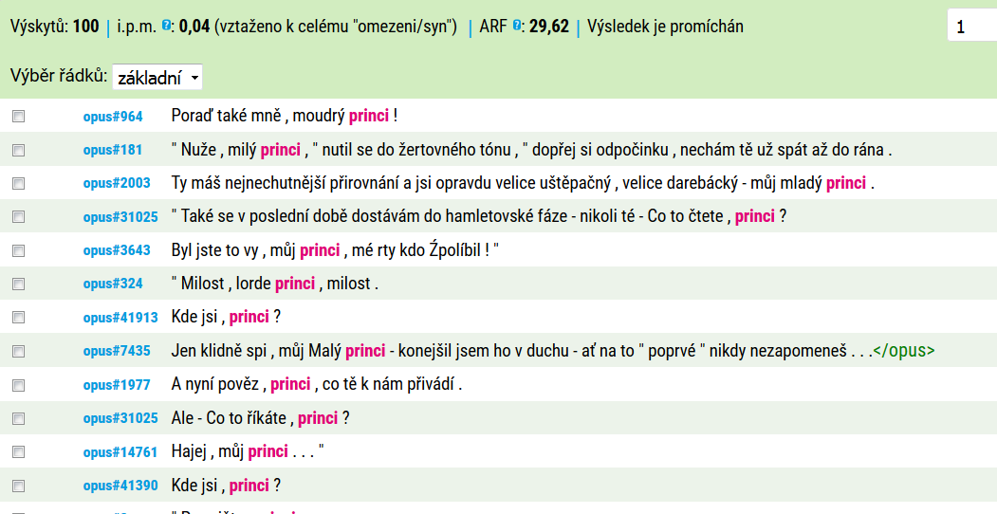

Pokuste se podobným způsobem definovat distribuci koncovek *–0/-í* u genitivu pl. substantiv vzoru *růže* (podvzor *ulice*).

